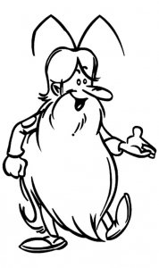
Sciences
Annee 1

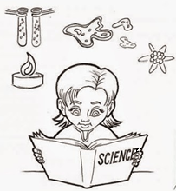

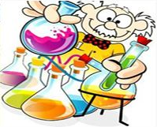
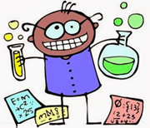

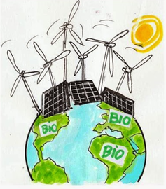

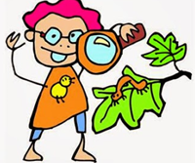
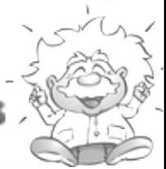

Sommaire

Année 1

Thème 1 : La matière, les mouvements et les signaux :
Etats et constitution de la matière à l’échelle macroscopique
S1 Les mélanges (2 séances)

Différents types de mouvement
S6 Objets mécaniques, transmission de mouvement (1 séance)

Signaux
S8 La Terre et le Soleil (1 séance)
S9 La lune (2 séances)
S10 L’énergie autour de nous (2 séances)
S12 Les montages électriques (3 séances)
S13 Les différentes formes de signaux pour communiquer à distance (2 séances)

Thème 2 : Les êtres vivants dans leur environnement :
Unité et diversité du vivant
S14 La classification animale (2 séances)

Les écosystèmes
S17 L’évolution d’un environnement géré par l’Homme : la forêt ; l’importance de la biodiversité (3 séances)
S18 Les stades du développement des végétaux (2 séances)

La Terre, une planète active
S22 Les tremblements de Terre (1 séance)

Thème 3 : Le corps humain et la santé :

Puberté et reproduction humaine
S26 Le mode de reproduction des êtres humains (2 séances)

Alimentation humaine :
S27 Les besoins alimentaires : l’alimentation (2 séances)
S29 La circulation sanguine (2 séances)

Thème 4 : Les objets techniques au cœur de la société : (Thème traité dans les autres thèmes sous forme de description d’objets ou de construction de maquettes, utilisation de SCRATCH en maths...)

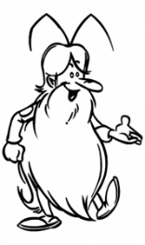
S1
Etats et constitution de la matière à l’échelle macroscopique


Les mélanges

I/ Les mélanges homogènes et hétérogènes

Un ……………………………… est une association de ……………………………… ……………………. Lorsque l’on mêle deux liquides, ce mélange peut être :
- ……………………………… si on ……………………………………………………………… (eau + sirop), les liquides ………………………………………………………………, ils sont ………………………………,
- ……………………………… si on ……………………………………………………………… (eau + huile), les liquides ……………………………………………………………………………………………, ils sont ……………………………….
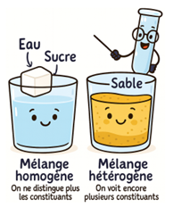
II/ Soluble et non soluble et séparation des constituants du mélange

Si l’on ……………………………… un ……………………………… dans de l’ ………………………………, le solide est ………………………………, il ……………………………… dans l’eau (jusqu’à saturation). Le mélange est alors ……………………………… .
Si le solide …………………………………………………, il est ……………………………… et le mélange est ……………………………….
Pour ……………………………… les constituants d’un mélange ………………………………, on peut utiliser la ………………………………, la ……………………………… ou le ……………………………….
Pour ……………………………… les constituants d’un mélange ………………………………, on peut utiliser l’ ……………………………….

Chaque technique permet de séparer les constituants d’un mélange selon leur taille et leur comportement dans l’eau.

Le ……………………………… : les gros solides restent dans le tamis et l’eau passe.

La ……………………………… : les petites particules restent dans le filtre et l’eau traverse.

La ……………………………… : le solide tombe petit à petit au fond et l’eau devient plus claire au-dessus.

L’ ……………………………… : l’eau s’évapore et le solide est récupéré.

S6 Document
Objets mécaniques, transmission de mouvement

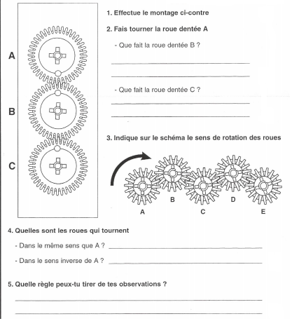

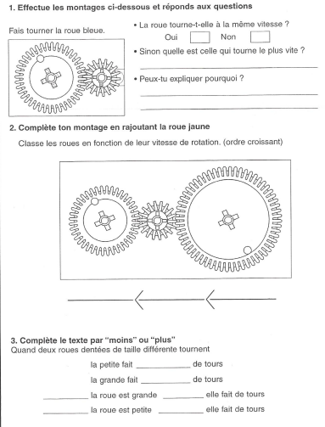

S6

Différents types de mouvement
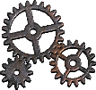
Objets mécaniques, transmission de mouvement

L'homme a inventé des ............................................................................................ pour ....................................................... son travail. Ainsi, il obtient ....................................................................................................................................................................................... ... C'est pourquoi il a inventé des .................................................................. du mouvement par .............................................., par .............................................. ou encore par .............................................. ou par ...............................................
La ........................................................... :
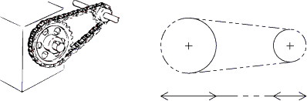
La ........................................................... :
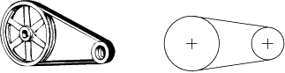
Les ........................................................... :
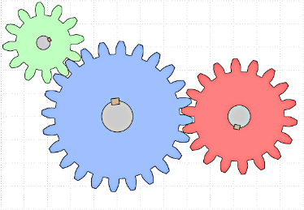
Le ........................................................... :
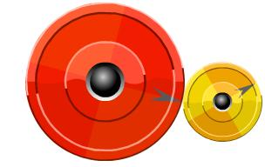
S8

Signaux

La Terre et le Soleil

La Terre tourne autour du Soleil en une année de ...............................................................................................

Au cours de la rotation de la Terre sur elle-même en ................................................l'axe des pôles de la Terre conserve toujours la même ................................................, c'est ce qui entraîne une ................................................ de la durée d'ensoleillement et donc une alternance des .................................................

Le ................................................ donne à la Terre sa ................................................ et sa .................................................

Pourtant sur Terre, ce phénomène de rotation de la Terre nous donne l'impression d'un ............................................................................................................................................................................
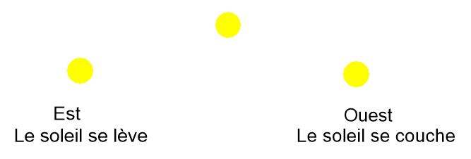

S9

Signaux

La Lune
I/ Le calendrier lunaire Avril 2027
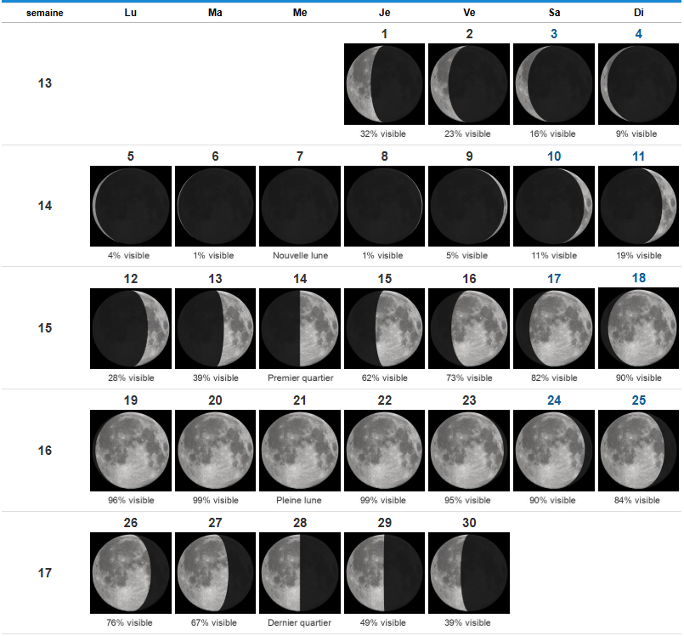

II/ Les phases de la Lune et l'exploration lunaire
Les phases de la lune :
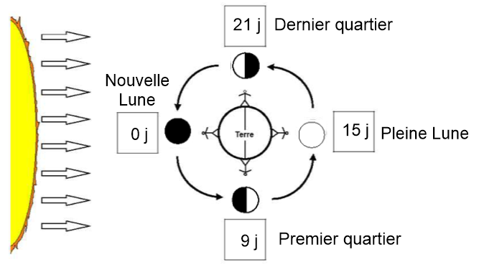
L'exploration lunaire :

Les hommes ont toujours voulu savoir qu'est-ce qui se cachait ................................................ la ................................................ car de la Terre on voit toujours la même face. Il a fallu attendre ................................................ pour pouvoir avoir une image de la ................................................de la Lune.
Le ................................................, ................................................arrive sur la Lune. C'est ................................................et ................................................qui sont les ................................................à ................................................ sur la Lune.

La carte d’identité de la Lune :

Le diamètre de la Lune est environ ........................................................... plus petit que celui de la Terre.
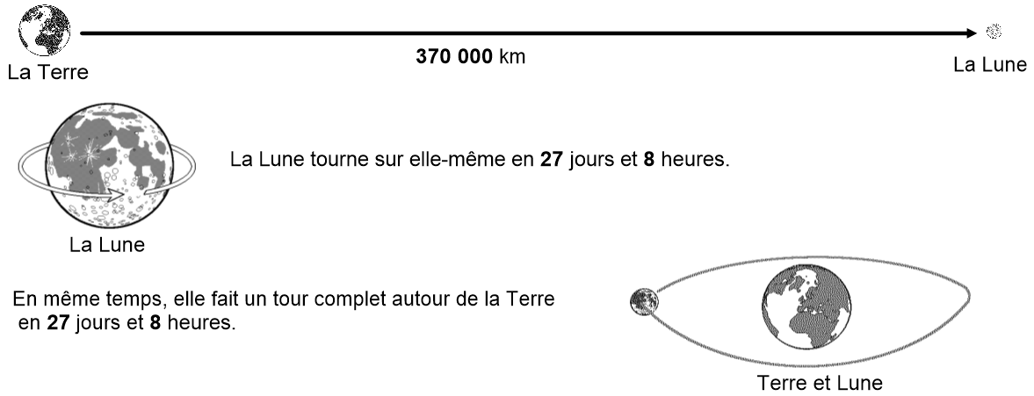
La Lune apparaît à l'.................................... et se couche à l'........................................... C'est pour cela qu'elle nous montre toujours la même face !

Chaque jour, elle est légèrement en ......................................................

S10 Document
L’énergie autour de nous

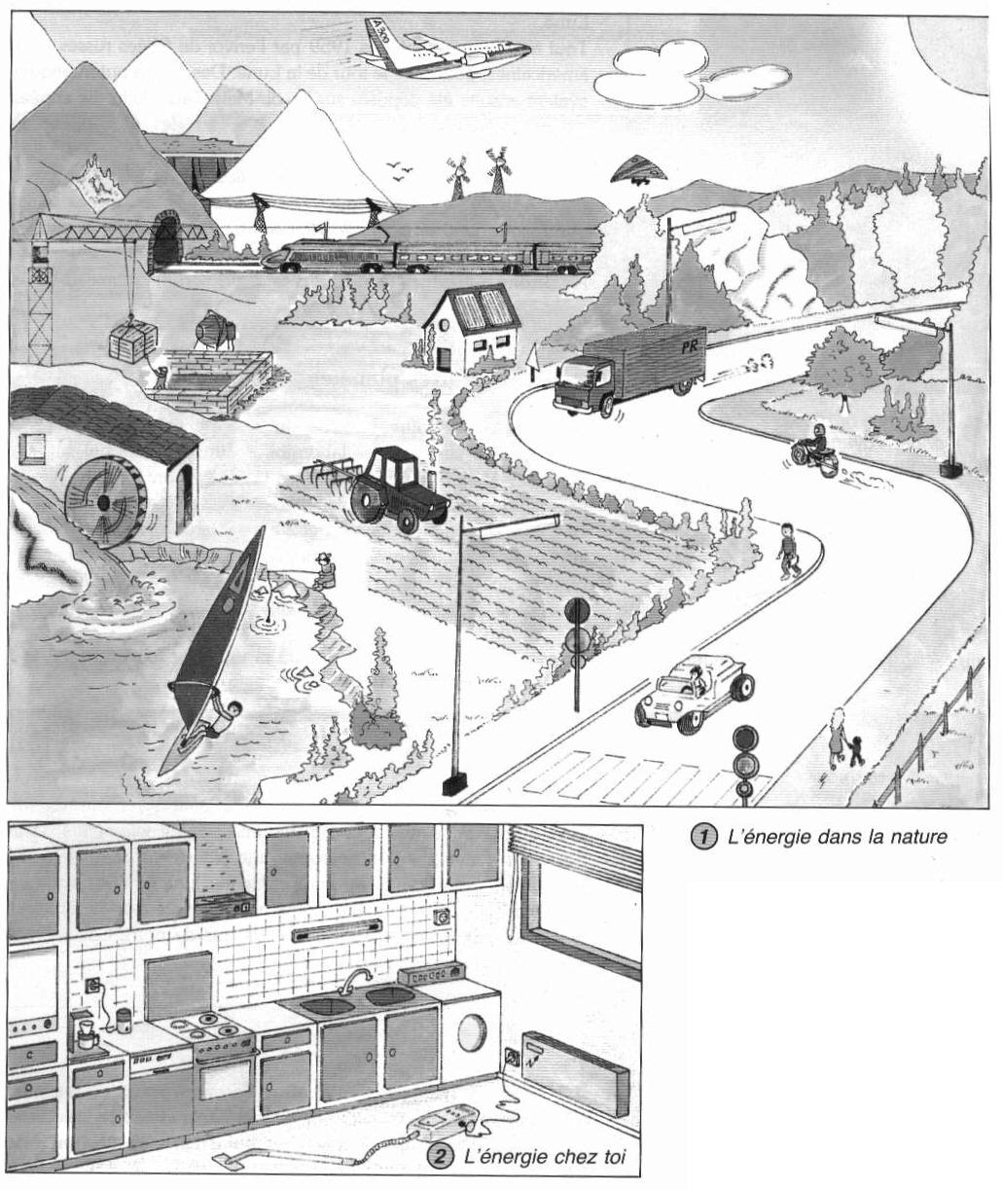

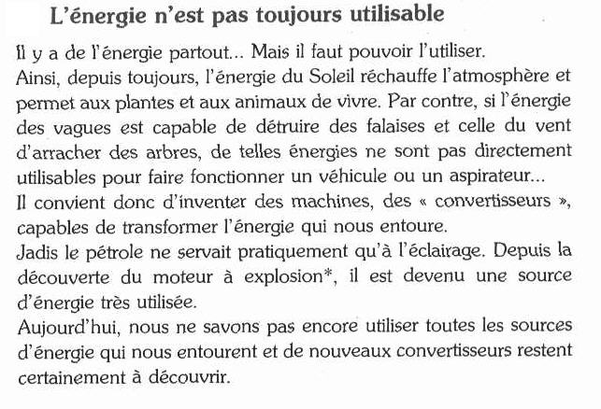
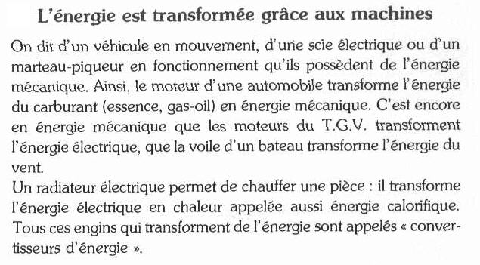

S10 Document

L’énergie autour de nous

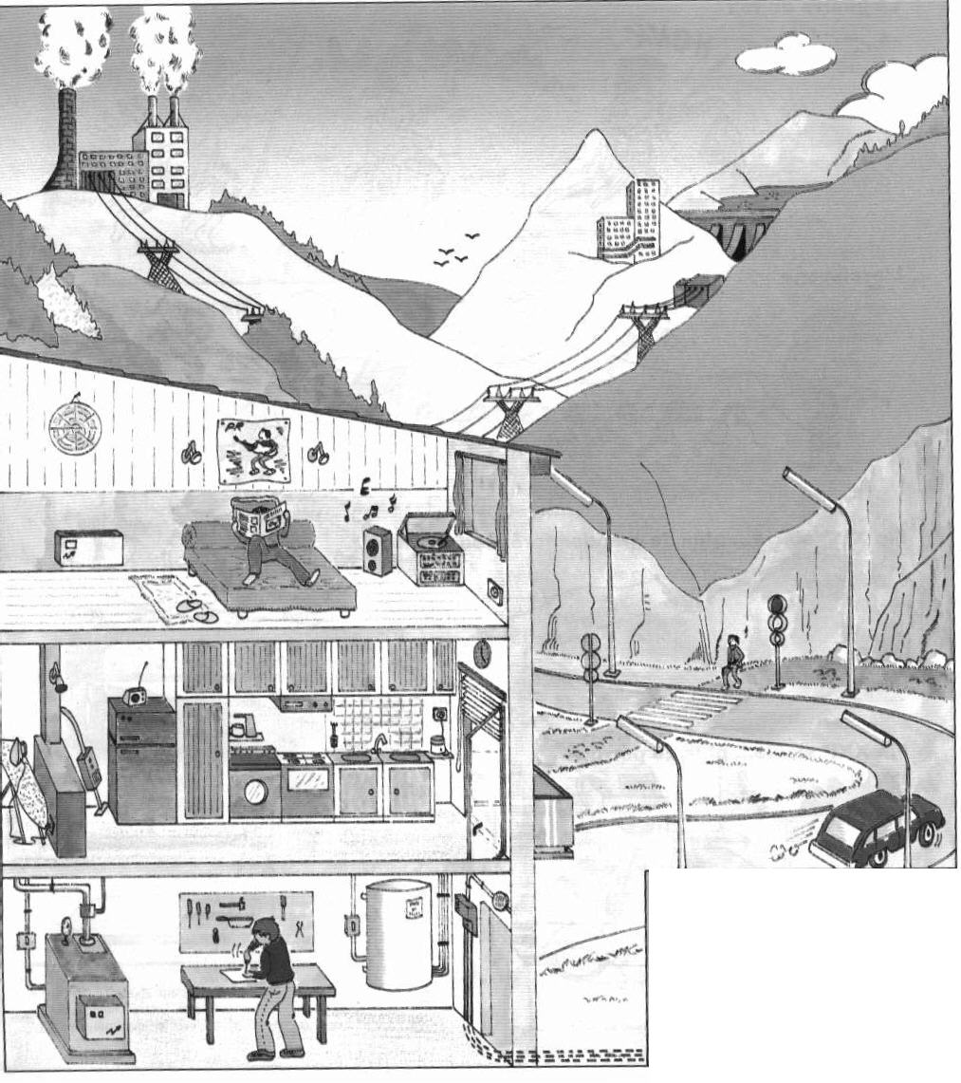

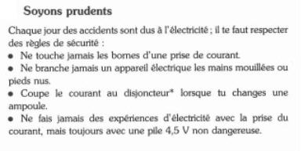
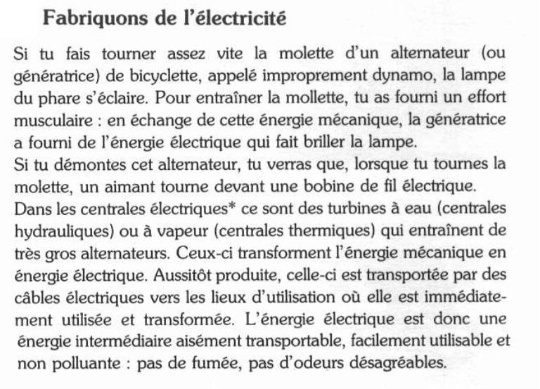

S10

Signaux

L’énergie autour de nous

I/ Les différentes énergies
Il existe ....................................... types d’....................................... qui permettent de faire ....................................... les machines ou de faire ....................................... les êtres vivants.
Tout a besoin d’énergie pour vivre ou pour fonctionner :
o Energie .......................................
o Energie .......................................
o Energie .......................................
o Energie ..................................................................
o Energie .......................................
o Energie .......................................
o Energie du .......................................
o Energie .......................................
o Energie .......................................
o Energie .......................................
o Etc…
II/ Les dangers de l’électricité
L’......................................................................................., facilement ......................................., est l’....................................... la ............................................................................ actuellement.

Son ....................................... demande beaucoup de ......................................., car elle est ........................................
S12 Document
Les montages électriques

Repérage de circuit

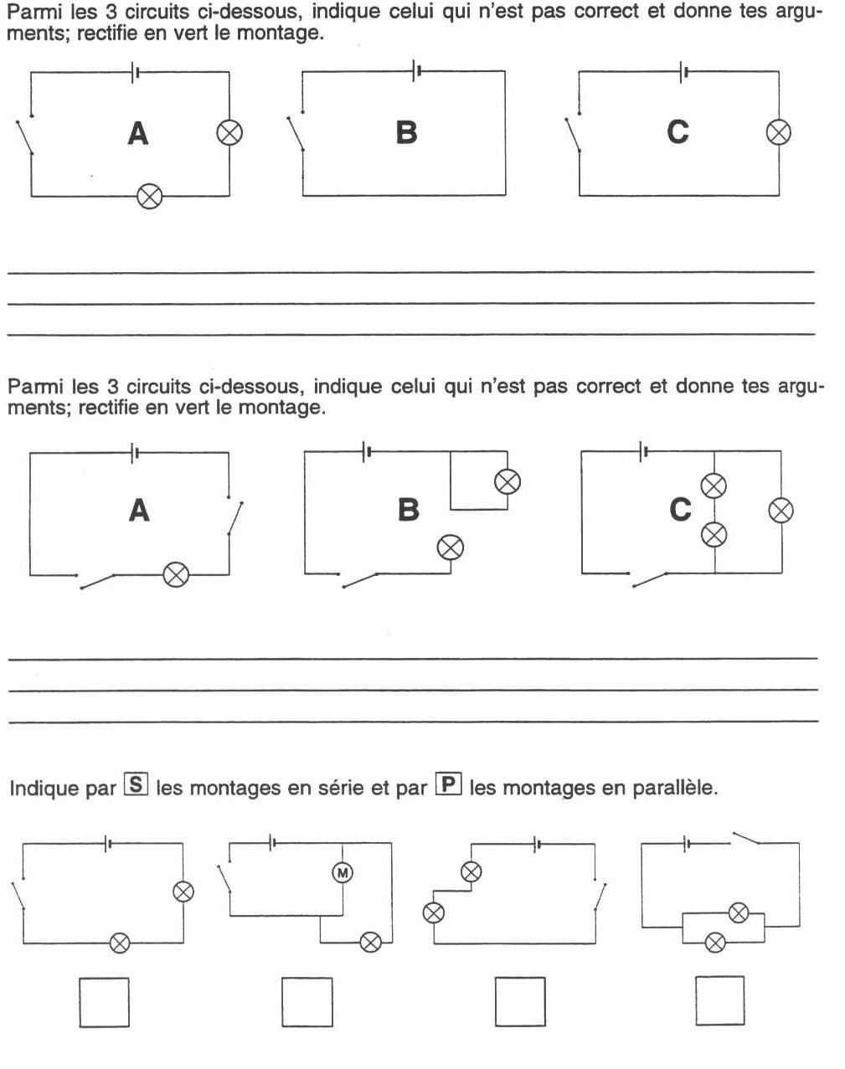

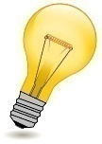
S12

Signaux
Les montages électriques
I/ Les circuits simples
1/ Circuit ...................................... :

2/ Circuits ...................................................................... :

3/ Le ....................................................................................... de l’...................................... :
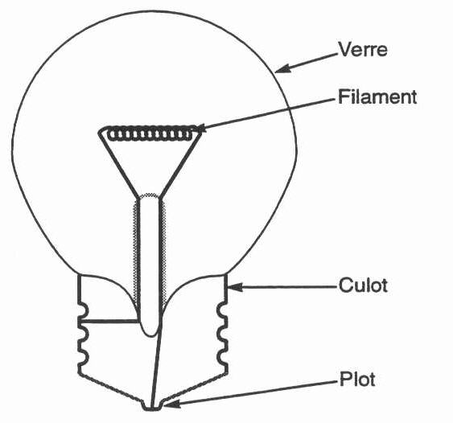
.........................
.........................

.........................

.........................

4/ ...................................... ou ...................................... :

Corps ...................................... | Corps ......................................

5/ Les ...................................... :

: L’......................................

: La ......................................

: L’............................................................... (le courant passe)

: L’................................................... (le courant ne passe pas)

II/ Les circuits complexes

1/ Circuits ............................................................... :

M
M

2/ Circuits ................................................................. :

3/ Circuits en ...................................... : L'.....................................................................................
si l'on met une, ou deux ampoules.

4/ Circuits en ............................................... ou ……………………………………………… : ......................................................................................................................................................

5/ Les ...................................... :
M
: Le ......................................
: Le ......................................

III/ Le jeu électrique
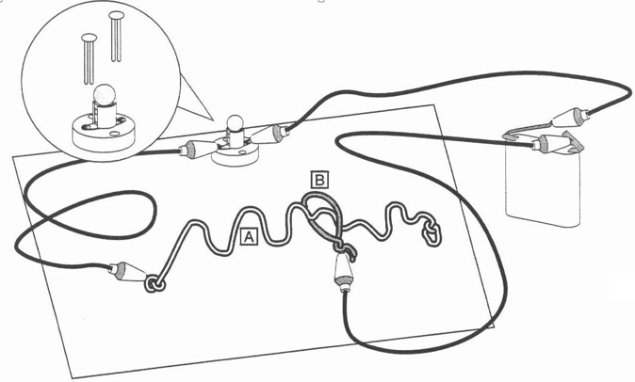

........................................................ :

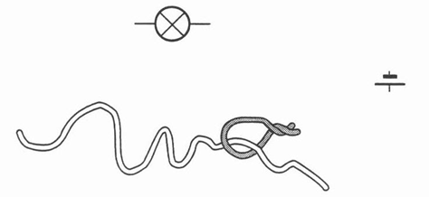

S13

Signaux
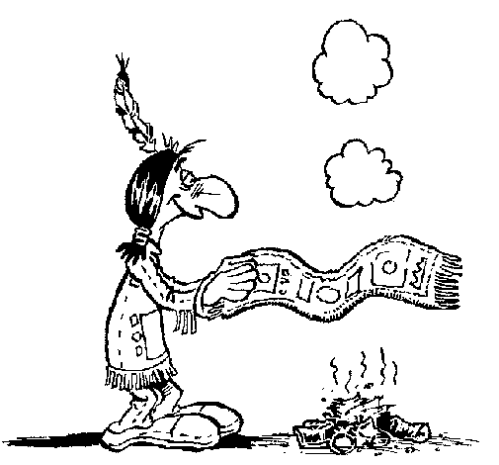
Les différentes formes de signaux
pour communiquer à distance

I/ Comment puis-je communiquer avec mes camarades ?

Les ……………………….………………………. que je peux utiliser pour ………………………. à ………………………. sont :
La parole, une lampe électrique, internet, je frappe dans mes mains, le téléphone portable, des talkies walkies, ....
La ……………………….se fait selon le ……………………….suivant :
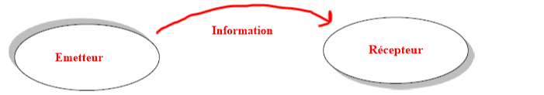
Il ………………………. l’………………………. Il ………………………. (décode) le
suivant un ………………………. ……………………. pour ………………………
l’information
La ………………………. s’effectue en fonction de la ………………………. du ………………………. qui ………………………. l’information.

Ainsi, pour communiquer on peut utiliser :
- ……………………….……………………….……………………….
- ……………………….………………………….…………………….
- ……………………….……………………….……………………….
- ……………………….……………………….……………………….

En résumé,

………………………. | ………………………. | ………………………. | ……………………….
Je parle | J’utilise une lampe torche | J’utilise internet | J’utilise un talkie-walkie
Je fais du bruit | J’utilise un miroir et le soleil | Je téléphone (fixe) | Je téléphone (portable)
Je crie | Je fais des gestes | ... | ...
J’utilise un tambour | ...

II/ Comment puis-je communiquer à distance ?

Nous avons expérimenté trois solutions :

Les solutions réalisées par un ……………………….……………………….:

- Solution 1 : Signal ……………………….
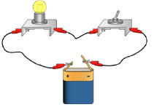
En cas de problème, on pourra ………………………. en ………………………. l’……………………….. Le courant circulera dans le circuit, la ………………………. émettra un ……………………….………………………., ce qui ………………………..
On pourra imaginer un ……………………….pour envoyer différents messages.

- Solution 2 : Signal ……………………….
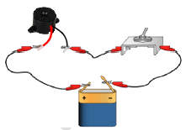
En cas de problème, on pourra ………………………. en ……………………….l’……………………….. Le courant circulera dans le circuit, le ………………………. émettra un ………………………………………….……., ce qui ………………………..
On pourra imaginer un ………………………. pour envoyer différents messages.
La ………………………. : Elle fournit l’énergie électrique permettant au système de fonctionner.

Les ………………………. : Ils vont permettre de relier et de conduire le courant électrique entre les éléments du circuit.
Le ………………………. L’………………………. : Il permettra de commander le déclenchement d’un signal.
Les ………………………. La ………………………. : Elle permettra d’alerter en émettant un signal lumineux.
Le ………………………. : Il permettra d’alerter en émettant un signal sonore.
Exemple d’un code utilisable avec les solutions par montage électrique :

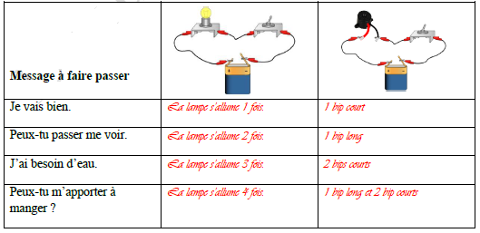
La solution réalisée par ……………………….………………………. :

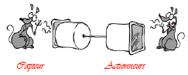
Ce système va permettre de ………………………. le ………………………. de la ………………………. comme le ferait un téléphone.
………………...
………………...
………………...

En cas de problème, on pourra s’adresser ………………………. à son interlocuteur.

Le ………………………., c’est de ……………………….……………………….………………………. : on dit qu’il ……………………….. Quand on parle, l’air fait vibrer le fond du pot. Puis le pot fait vibrer la ficelle qui va, à son tour, faire vibrer le fond du deuxième pot. Et ce pot-là fait vibrer l’air. Cela crée le même son près de l’oreille de son interlocuteur.
Remarque : Si quelqu’un touche le fil, il arrête la vibration qui n’atteindra pas le second pot.
S14 Exercice
La classification animale
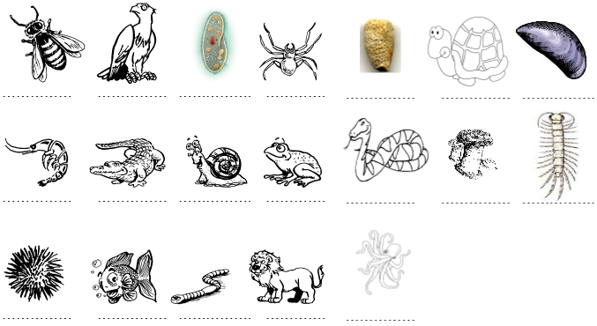

S14
Unité, diversité du vivant

Unité, diversité des organismes vivants

La classification animale
I/ Les grands groupes
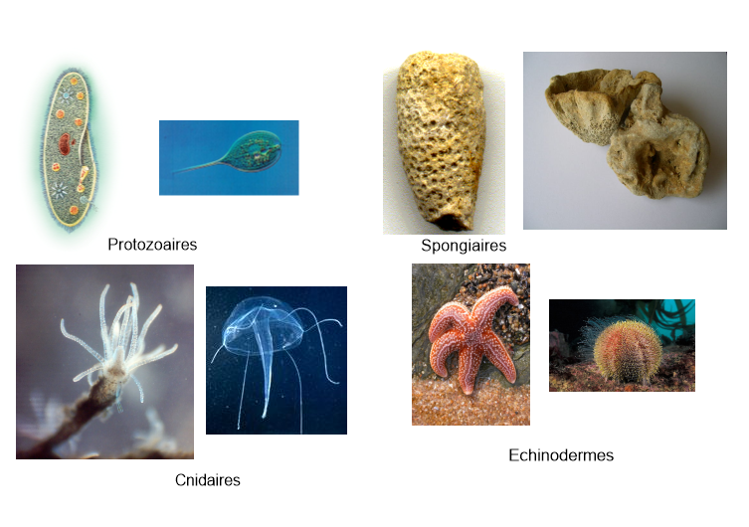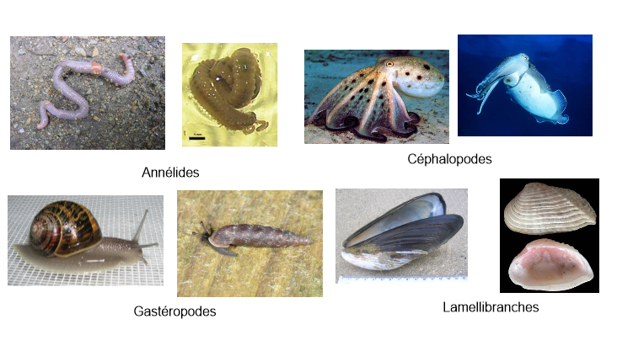
.........................................................
.........................................................
.........................................................
.........................................................
.........................................................
.........................................................
.........................................................
.........................................................
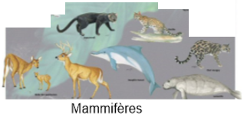
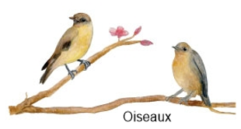
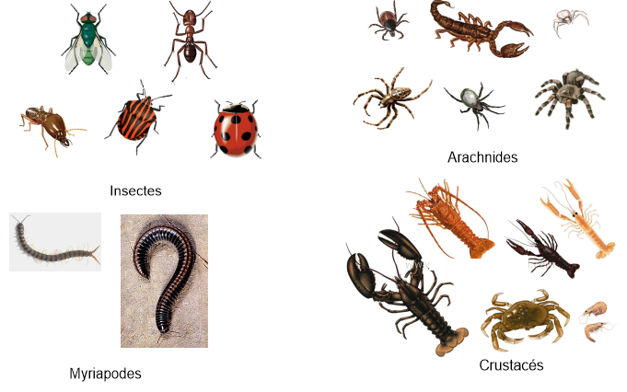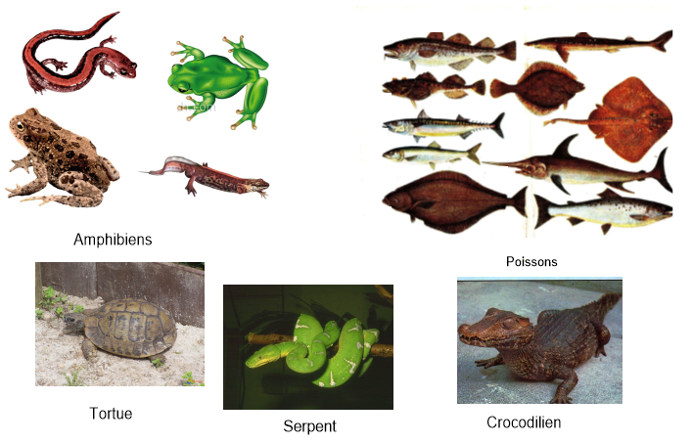
.........................................................
.........................................................
.........................................................
.........................................................
.........................................................
.........................................................
.........................................................
.........................................................
.........................................................
.........................................................
.........................................................

II/ La classification animale
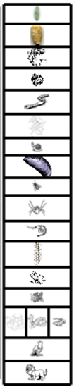
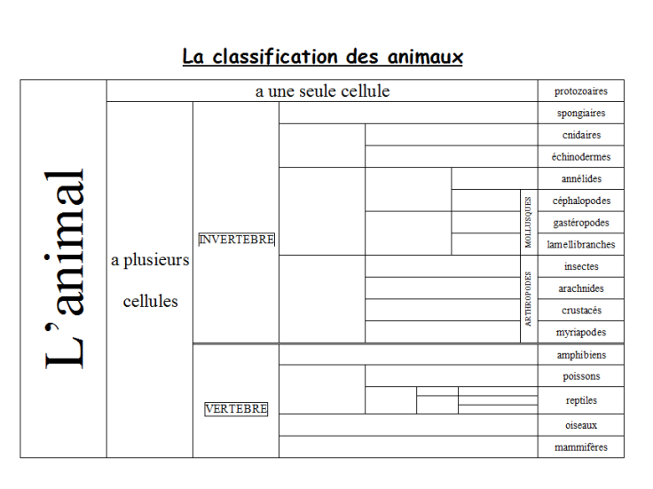

S17
Les écosystèmes
nutrition

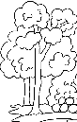
L’évolution d’un environnement géré par l’Homme :
la forêt
L’importance de la biodiversité

I/ Les trois rôles de la forêt pour l'Homme
..................................................................................................................... :
- 1/ Le ..................................................................... avec les .................................................
............................................................................
- 2/ Le ..................................................................... avec la .............................................
................................................, la ....................................................... et la ........................................
- 3/ Le ..................................................................... avec la ................................................... et la ................................................................................................
II/ La forêt et ses cycles
La .................................................... abrite une grande ......................................................................
........................................................................................................, c'est la .......................................
La forêt est régie par de ...................................................... qui ..........................................................
............................................................... Si un maillon d'une chaîne venait à manquer toute la survie des différentes espèces serait menacée.
.................................................................................................... nous sont apparus :
3/ Le ........................................................................ par la ..................................................... (voir leçon 1)
A/ Le .........................................................................................................................
B/ Les ..........................................................................................

III/ Le rôle de la forêt et sa protection

La ............................................... offre un ............................................... et de la ............................................... (végétale et animale) pour les ................................................
La forêt est un des maillons du ............................................................................
Elle permet aussi la ............................................................................................................................, ce qui ...............................................................................................................................................
La forêt permet à de nombreux ............................................... de ..............................................., pour son ............................................... et par les ............................................... issus de la forêt qu'on peut ................................................
La forêt est ..............................................., mais ..............................................., il faut la protéger des ..............................................., de la ............................................... et il faut l' ................................................

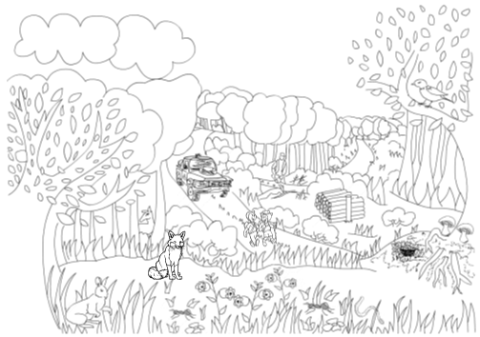


S18
Les écosystèmes

Les stades du développement des végétaux

I/ De quoi la plante a-t-elle besoin pour pousser ?
Pour …………………………., les …………………………. ont besoin d'…………………………. et de ………………………….. Il faut maintenir une ………………………….optimale : (ni trop faible, ni trop forte (noyade)). L’…………………………. est indispensable à la vie. Il faut également une …………………………. suffisante car le froid ralentit ou stoppe l'activité de la graine.

Pour …………………………., une plante a besoin d'…………………………., de …………………………. et de …………………………..
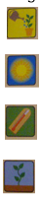
Il faut une ………………………….………………………….
La …………………………. est un facteur indispensable à la …………………………. et à la …………………………. des plantes.
La …………………………. doit être …………………………. mais ………………………….………………………….
Le …………………………. doit bien …………………………………………et permettre une bonne …………………………..
Il faut fournir à la plante des …………………………. ………………(fumier, engrais).

II/ De la fleur au fruit
Une fleur est …………………………. si un …………………………………………….. (mâle) pénètre dans le pistil et rencontre un …………………………. (femelle). Alors, la fleur se transforme en ………………………….. Le pistil grossit. A l'intérieur de celui-ci, l'ovule fécondé se transforme en ………………………….. Cette graine pourra donner à son tour une nouvelle …………………………..
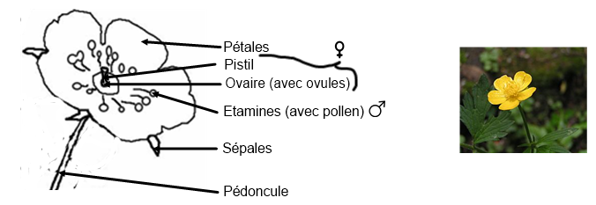

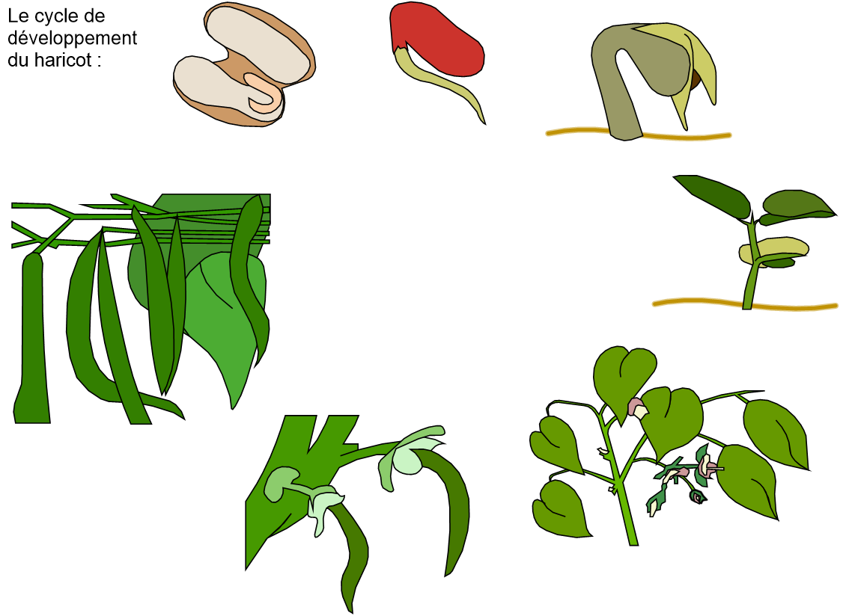

S22

La Terre, une planète active
Les tremblements de terre
1/ Pourquoi la terre tremble-t-elle ?
Définition :
Un …………………………………………… (ou séisme) est caractérisé par des secousses plus ou moins violentes dont la durée est souvent inférieure à une minute.
Les causes d'un séisme :
La cause d'un séisme est presque toujours la même : il est provoqué par la rupture brutale des roches en profondeur en un point appelé ………………………………… (à la verticale de l’…………………………….). Le résultat de la rupture des roches en surface s'appelle une …………………………………..
L'………………………………….. est l'endroit où le séisme est le plus violent.
La coquille du globe terrestre est formée de ………………………………… grandes plaques tectoniques et six plus petites en mouvement qui peuvent s'écarter ou s'affronter. Il y a bien entendu correspondance entre la carte des zones de séisme et celle des plaques tectoniques.
2/ Comment mesurer un séisme ?
Autrefois, l'intensité était déterminée par l'importance des dégâts occasionnés aux constructions : grâce à l'échelle de ……………………………………graduée de 1 à 12. Elle mesurait l'intensité des secousses ressenties et les dégâts produits à la surface de la terre.

Actuellement, on détermine l'intensité grâce à des ………………………………….. très sensibles (échelle de ………………………….graduée de 1 à 9.)
S26

Puberté et reproduction humaine
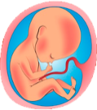
Le mode de reproduction des êtres humains

1/ De la puberté à la fécondation

Après la ........................................, homme et femme sont capables de .........................................
Lors d'un rapport l'........................................ peut produire entre ........................................ et ............................................................... de ........................................ alors que la ........................................ ne produit qu'........................................................................................
Lors de la ........................................ un ........................................ rencontre un ........................................ pour former un .........................................

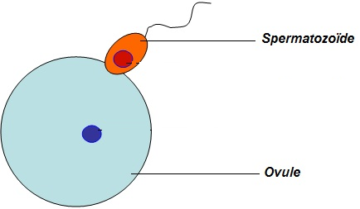

II/ De l’œuf à l’accouchement
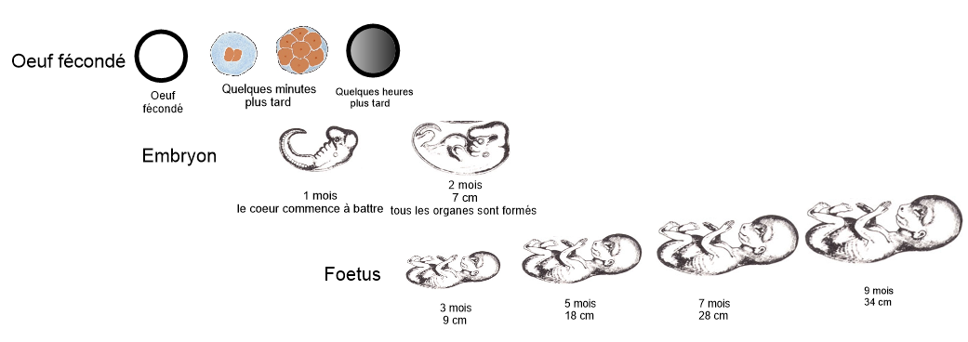
......................
......................
......................
L'......................................... met ............................................................ pour se ......................................... en passant du stade ......................................... au stade ..........................................

Pendant la grossesse, l'......................................... puis le …………………………… se nourrit grâce au ......................................................................... et se développe dans la ......................................................................... (.........................................................................).

Quand l'......................................... se tourne et se retrouve .........................................................., il est prêt pour l'..........................................

Après l'accouchement le bébé se nourrit de ......................................... (maternel ou du commerce).

S27 Document
Les besoins alimentaires : l’alimentation
Document
La règle des diététiciens
Pour être en bonne santé, il faut consommer chaque jour au moins un aliment appartenant aux différentes familles : groupe 1, 2, 3, 4, 5, 6, en quantité suffisante au cours des 4 repas de la journée sans oublier l’eau.
Un repas peut contenir deux éléments de la même famille (beurre sur les légumes et huile dans la salade).
Attention à ne pas consommer trop d’aliments sucrés appartenant à la famille groupe 4.

Les différents groupes d’aliments :

Famille | Aliments principaux
Groupe 1 | Viande de poulet, de bœuf… poissons – coquillage – œufs – crevettes
Groupe 2 | lait – fromage blanc – yaourts – camembert – petits suisses
Groupe 3 | beurre – crème fraîche – huile – amande – noix – saindoux
Groupe 4 | pommes de terre – riz – pâtes – pain – lentilles – pois – haricots secs – pois chiches – semoules  gâteaux secs – sucre – miel – chocolat – confiture – bonbons – glaces – sirops de fruits
Groupe 5 | pommes – poires – fraises – oranges – bananes – salade – haricots verts – épinards – tomates – artichauts
Groupe 6 | eau – jus de fruits…

S27 Document A

Composition de différents aliments (en grammes pour 100 g)

Aliments | Glucides | Protides | Lipides | Vitamines,  éléments minéraux
Viande (beefsteak) | 0 | 20 | 10 | vitamine B, fer
Poisson (colin, dorade, sole...) | 0 | 18 | 1 | vitamine B
Œufs | 1 | 13 | 11 | vitamines A, B, D
Fromage blanc  yaourt, lait entier | 4  5 | 8  4 | 7  4 | vitamines A, D, PP  riche en calcium
Camembert | 2 | 20 | 22 | vitamines A, D  riche en calcium
Pommes de terre | 18 | 2 | 0,1 | vitamine C
Tomates | 4 | 1 | 0 | vitamine C
Légumes secs : lentilles, haricots blancs... | 60 | 22 | 2 | vitamines A, B
Légumes verts : haricots verts, choux, salades... | 5 | 2 | 0 | vitamines A, C
Oranges | 10 | 1 | 0,2 | vitamine C
Beurre | 0,5 | 0,5 | 85 | vitamine D
Chocolat noir | 59 | 5 | 35 | vitamines A, B, PP riche en fer
Pain (blanc) | 51 | 8,2 | 1,2 | vitamine B

Questions :

Quel est l’aliment le plus riche en glucides ?…………………………………………………………

Quel est l’aliment le plus riche en protides ?....………………………………………………………

Quel est l’aliment le plus riche en lipides ?..…………………………………………………………

Dans quels aliments peut-on trouver du calcium ?

…………………………………………………………………………………………………………

…………………………………………………………………………………………………………

Dans quels aliments peut-on trouver des vitamines ?

…………………………………………………………………………………………………………

Nomme les différentes vitamines que tu trouves dans le tableau ?

…………………………………………………………………………..……………………………

…………………………………………………………………………………..……………………

S27 Document B

Famille | Aliments principaux | Éléments principaux | Rôles
Groupe 1 | Viande de poulet, de bœuf… poissons – coquillage – œufs – crevettes
Groupe 2 | lait – fromage blanc – yaourts – camembert – petits suisses
Groupe 3 | beurre – crème fraîche – huile – amande – noix – saindoux
Groupe 4 | pommes de terre – riz – pâtes – pain – lentilles – pois – haricots secs – pois chiches – semoules  gâteaux secs – sucre – miel – chocolat – confiture – bonbons – glaces – sirops de fruits
Groupe 5 | pommes – poires – fraises – oranges – bananes – salade – haricots verts – épinards – tomates – artichauts
Groupe 6 | eau – jus de fruits…

Questions :
1/ Complète la 3 e colonne du document B en t’aidant du document A.
2/ Complète la 4 e colonne du document B en t’aidant de la leçon ?

S27 Document C

Pierre et Quentin sont des élèves de CM2.
Ils ont mangé au cours d’une journée du mercredi les repas suivants :
Menus de Pierre et de Quentin
Petit déjeuner Goûter
céréales + yaourt + jus de pomme pain beurré + chocolat
Déjeuner Dîner
salades de tomates tarte au fromage
blanc de poulet + purée de pommes de terre salade verte
fromage compote de pommes
salade de fruits frais
eau et pain

Question :

Pierre et Quentin ont-ils respecté, au cours de la journée, la règle des diététiciens ?
Explique pourquoi.

S27 Document D

Menus de Sylvain  Petit déjeuner  sirop de framboise + eau +  barre de céréales chocolatée  10 heures  un demi paquet de gâteaux au chocolat +  verre de soda à l’orange  Déjeuner  sandwich au jambon + frites  crème caramel  soda à l’orange | Goûter  pain au chocolat  coca-cola  Dîner  beefsteak haché + pâtes à la tomate  fromage blanc  eau + pain

Questions :

1/ Sylvain a-t-il respecté la règle des diététiciens ? Explique pourquoi.

2/ Que pourrait-on lui conseiller de modifier dans son alimentation pour avoir une alimentation plus équilibrée ? Aide-le à choisir des menus plus équilibrés parmi ceux qui te sont proposés. Entoure-les.

Petit déjeuner  A B C  • lait • yaourt sucré • jus d’orange  • pain et chocolat • céréales  • fruit • jus de poire | Goûter  A yaourt + confiture + jus d’orange  B croissant + barre chocolatée + bonbons  C pain beurré + compote de pommes + eau
Déjeuner  A concombre + poisson + riz + banane + pain  + eau  B tomates en salade + beefsteak + haricots verts  + pain + eau  C saucisson + blanc de poulet + frites + fromage blanc sucré + pain + coca | Dîner  A soupe de légumes + salade + fromage blanc  + eau + pain  B purée de pommes de terre et de carottes + salade verte aux œufs durs + crème caramel  C pizza jambon fromage + salade verte + clémentine

S27
Alimentation humaine


Les besoins alimentaires : l’alimentation

I/ Les différents groupes d’aliments

Pour avoir une ..............................................................., les repas d’une journée doivent ...................................................... contenir au moins ................................................................. de chacun des .............................................................................

Famille | Aliments principaux
Groupe 1 | Viande de poulet, de bœuf… poissons – coquillage – œufs – crevettes
Groupe 2 | lait – fromage blanc – yaourts – camembert – petits suisses
Groupe 3 | beurre – crème fraîche – huile – amande – noix – saindoux
Groupe 4 | pommes de terre – riz – pâtes – pain – lentilles – pois – haricots secs – pois chiches – semoules  gâteaux secs – sucre – miel – chocolat – confiture – bonbons – glaces – sirops de fruits
Groupe 5 | pommes – poires – fraises – oranges – bananes – salade – haricots verts – épinards – tomates – artichauts
Groupe 6 | eau – jus de fruits…

.........................................., c’est procurer au corps ...................................................................... dont il a .......................................... : aliments .......................................... (groupes 1 et 2), aliments .......................................... (groupes 3 et 4), aliments .......................................... (groupe 5).
II/ Les principaux aliments
1/ Les aliments bâtisseurs (groupes 1 et 2)
Ils interviennent dans la .......................................... de la matière vivante.

Le .......................................... et les .......................................... sont très riches en .......................................... et un peu en ........................................... Le calcium et les protides participent à la .......................................... et à la .......................................... des .......................................... et des ...........................................
La .........................................., les .........................................., le .......................................... renferment principalement des ........................................... Ce sont des aliments .......................................... de nos .........................................., les .......................................... par exemple.
2/ Les aliments énergétiques (groupes 3 et 4)
Ils constituent la source d’.......................................... de l’organisme.
Les .........................................., le .........................................., le .........................................., les .........................................., les produits .......................................... donnent .......................................... et ...........................................
Le .........................................., l’.........................................., peuvent être d’origine végétale ou d’origine animale ; ils donnent de l’.......................................... participant à la construction de notre corps.
3/ Les aliments protecteurs (groupe 5)
Les .......................................... et les .......................................... renferment des .......................................... et des .......................................... qui permettent le bon .......................................... de notre corps.
4/ L’eau est indispensable (groupe 6)
Elle constitue .......................................... de notre corps. Nous la .......................................... sans cesse et il faut la .......................................... par de l’eau courante potable ou des jus de fruits, et l’eau de nos aliments.

S29 Document
La circulation sanguine
Repasse en rouge les ……………
et en bleu les ……………
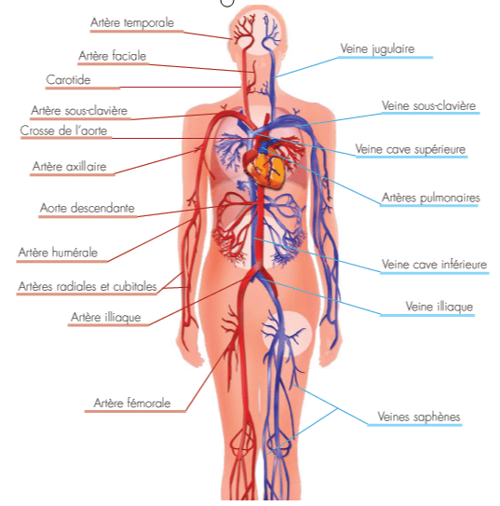
Le sang circule en sens unique, dans un circuit fermé. Il quitte le cœur par les artères et y revient par des veines.

Le fonctionnement du cœur et de la circulation

On distingue la grande circulation et la petite circulation :

La grande circulation : comprend la partie gauche du cœur (dite le cœur gauche) avec l'oreillette et le ventricule gauche, et l'aorte (la grosse artère qui sort du ventricule gauche) qui va distribuer l'oxygène à tout l'organisme en particulier les organes vitaux : cerveau, reins, foie etc...

La petite circulation : c'est la circulation pulmonaire. Elle comprend l'oreillette et le ventricule droit (dit le cœur droit), l'artère pulmonaire, les poumons, et les veines pulmonaires Elle permet au sang de se recharger en oxygène.

Comme chacun sait le cœur fonctionne comme une pompe.

Les artères : elles contiennent le sang chargé d'oxygène qui sort du cœur pour aller vers l'ensemble du corps. L'artère qui sort du ventricule gauche s'appelle l'aorte.
L'artère qui sort du ventricule droit s'appelle l'artère pulmonaire.

Les veines : elles ramènent le sang chargé de déchets de l'ensemble du corps jusqu'au cœur. Les quatre qui rentrent dans l'oreillette gauche s'appellent les veines pulmonaires. Les deux veines qui rentrent dans l'oreillette droite s'appellent les veines caves.

Les capillaires : ils sont très fins et ils relient les artères et les veines à l'intérieur de nos organes. Dans ses vaisseaux microscopiques se fait l'échange des substances et notamment de l'oxygène et du dioxyde de carbone. (Les capillaires ne sont pas visibles sur ce dessin)

Fonctionnement des poumons

Les deux poumons sont des ballons qui se remplissent et se vident d'air sans arrêt. L'air passe par le nez et la bouche, puis par un tuyau appelé trachée. Il est ensuite réparti par les bronches. Les poumons absorbent l'oxygène pour le donner au sang et rejettent l'air usé, celui qui est chargé de gaz carbonique. C'est pourquoi nous respirons, afin de remplacer l'air usé par de l'air pur.

Fonction des reins

Les reins sont des organes situés à la hauteur du ventre. Le rein droit est situé légèrement plus bas que le rein gauche. Le rein a une forme comparable à celle d'un haricot. Les reins servent à débarrasser le sang qui traverse l'organe de ses déchets. Ceux-ci se trouvent éliminés dans l'urine.

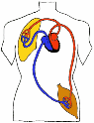
S29
Alimentation humaine

La circulation sanguine

I/ Le sang et le cœur
Le .............................................. se compose de .............................................. (liquide incolore), de .............................................................................. (rouge grâce à l’hémoglobine) ; de .............................................................................. et de ...............................................
Les ............................................................................ assurent le ..............................................de l’.............................................. et les ................................................................................. servent à .............................................. notre .............................................. contre les ...............................................
Le sang .............................................. dans des ................................................................................. : les .............................................. ; les .............................................. et les ............................................... Ces vaisseaux sanguins parcourent notre corps. Les veines sont moins rigides que les artères.
Le cœur permet d’assurer la .............................................. du sang dans l’organisme. Il est situé au .............................................. de la ............................................................................. entre les .......................................................................................
Le cœur est un .............................................. (creux) : il se .............................................. et se .............................................. de façon rythmique, ceci permet la .............................................. du sang. Il fonctionne comme une ...............................................
Il possède .............................................. parties : 2 .............................................. (gauche et droite) et 2 ............................................... Il peut contenir du sang grâce à ces cavités.

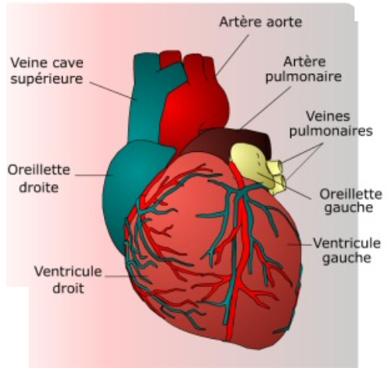

II/ La petite et la grande circulation

On distingue la .........................................................................et la ................................................................ :

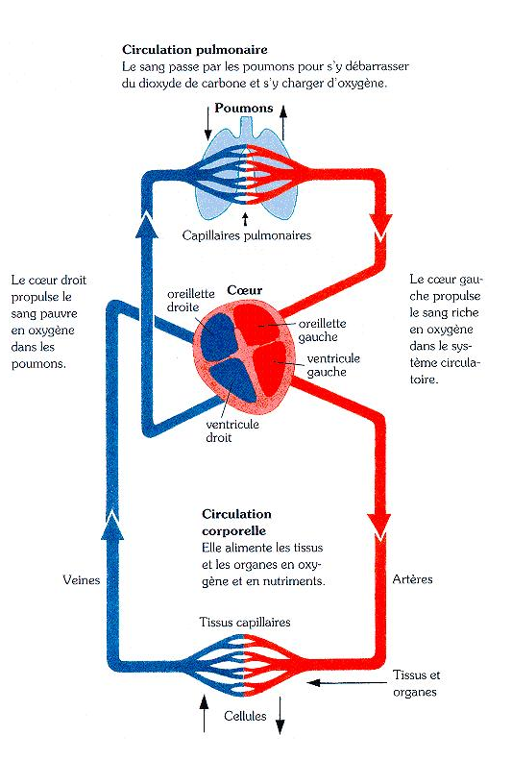
Veines en bleu
Sang riche en CO₂

Artères en rouge Sang oxygéné
Artère
La ............................................................................ comprend la partie gauche du cœur (dite le cœur gauche) avec l'oreillette et le ventricule gauche, et l'aorte (la grosse artère qui sort du ventricule gauche) qui ................................................................................................................................................................... en particulier les organes vitaux : cerveau, reins, foie etc...
La ................................................................................ : c'est la ............................................................................ qui ........................................................... le sang.

